МИНИСТЕРСТВО ОБРАЗОВАНИЯ СТАВРОПОЛЬСКОГО КРАЯ
Государственное бюджетное профессиональное образовательное учреждение
«Ставропольский строительный техникум»
(ГБПОУ ССТ)

Комиссия профессиональных циклов по сантехнике и газоснабжению

МЕТОДИЧЕСКИЕ УКАЗАНИЯ
ПО ВЫПОЛНЕНИЮ ПРАКТИЧЕСКИХ ЗАНЯТИЙ, РАЗДЕЛА
КУРСОВОГО И ДИПЛОМНОГО ПРОЕКТИРОВАНИЯ

по теме: «Расчет теплопотерь помещений»

Для студентов заочной и очной формы обучения

ПМ 03 Участие в проектировании систем водоснабжения и водоотведения, отопления, вентиляции и кондиционирования воздуха
специальность:
08.02.07 Монтаж и эксплуатация внутренних санитарно-технических устройств кондиционирования воздуха и вентиляции

Составитель:
В.И. Акопьян

Ставрополь
2023

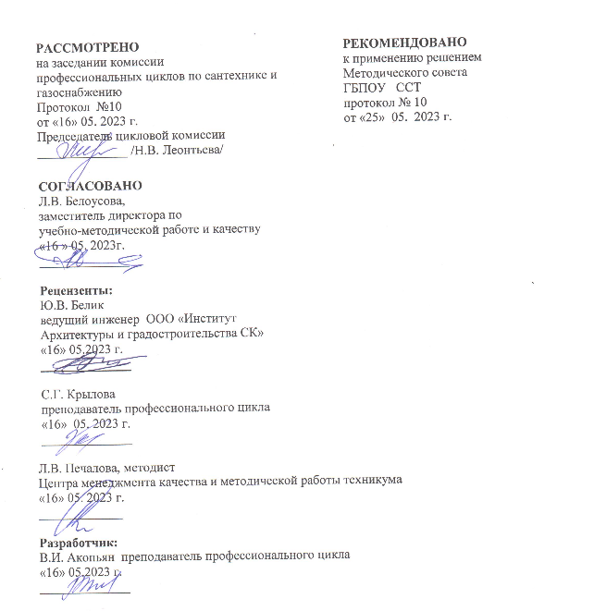

В.И. Акопьян Методические указания по выполнению практических занятий, раздела курсового и дипломного проектирования по теме: «Расчет теплопотерь помещений» для студентов очной и заочной формы обучения специальности среднего профессионального образование: 08.02.07 Монтаж и эксплуатация внутренних сантехнических устройств, кондиционирования воздуха и вентиляции.
Методическая разработка, - ГБПОУ «Ставропольский строительный техникум», 2023. - 18 с.

©Государственное бюджетное профессиональное образовательное
учреждение «Ставропольский строительный техникум», 2023

Содержание

Пояснительная записка…………………………………………………………….4
1. Основные расчетные формулы для определения теплопотерь……………….5
2. Правила обмера площадей ограждающих конструкций…………………… .. 6
3. Дополнительные теплопотери через ограждающие конструкции……………………………………………………………………………… 9
4. Правила заполнения таблицы теплопотерь ………………………………… 11
5. Пример расчета …………………………………………………………………12
6. Инструкция по расчету теплопотерь помещений в табличном процессоре
«EXCEL»……………………………………………………………………… 15

Список используемых источников……………………………………………….18

Пояснительная записка
Методические указания предназначены для выполнения практических занятий, расчетно-конструктивной части курсового и дипломного проектирования и составлены в соответствии с программой ПМ 03 Участие в проектировании систем водоснабжения и водоотведения, отопления, вентиляции и кондиционирования воздуха и соответствующих профессиональных компетенций (ПК) и общих компетенций (ОК):
ПК 3.1. Конструировать элементы систем водоснабжения и водоотведения, отопления, вентиляции и кондиционирования воздуха.
ПК 3.2. Выполнять основы расчета систем водоснабжения и водоотведения, отопления, вентиляции и кондиционирования воздуха.
ПК 3.3. Составлять спецификацию материалов и оборудования систем водоснабжения и водоотведения, отопления, вентиляции и кондиционирования воздуха на основании рабочих чертежей.
OK 1. Выбирать способы решения задач профессиональной деятельности, применительно к различным контекстам
ОК 2. Осуществлять поиск, анализ и интерпретацию информации, необходимой для выполнения задач профессиональной деятельности
ОК 3. Планировать и реализовывать собственное профессиональное и личностное развитие.
ОК 4. Работать в коллективе и команде, эффективно взаимодействовать с коллегами, руководством, клиентами.
ОК 5. Осуществлять устную и письменную коммуникацию на государственном языке с учетом особенностей социального и культурного контекста.
ОК 6. Проявлять гражданско-патриотическую позицию, демонстрировать осознанное поведение на основе традиционных общечеловеческих ценностей.
ОК 7. Содействовать сохранению окружающей среды, ресурсосбережению, эффективно действовать в чрезвычайных ситуациях.
ОК 8. Использовать средства физической культуры для сохранения и укрепления здоровья в процессе профессиональной деятельности и поддержания необходимого уровня физической подготовленности.
ОК 9. Использовать информационные технологии в профессиональной деятельности.
ОК 10. Пользоваться профессиональной документацией на государственном и иностранных языках.
ОК 11. Использовать знания по финансовой грамотности, планировать предпринимательскую деятельность в профессиональной сфере.

В методических рекомендациях дана методика расчета теплопотерь, правила обмера наружных ограждений, представлен пример расчета помещений жилого дома.
К расчету теплопотерь приступают после определения коэффициентов теплопередачи наружных ограждений, определения толщины ограждающих конструкций и проверки на соответствие теплотехнических требований, вычерчивании плана и разреза здания.
По расчету теплопотерь определяют мощность системы отопления.

1. Основные расчетные формулы для определения теплопотерь
Основные теплопотери через ограждения определяются по формуле

Qогр = А∙k∙ (tв- tн) ∙ n∙( 1 + Σβ), Вт, (1)
где
А – площадь ограждения, м², принимается по правилам обмера ограждающих конструкций;
k – коэффициент теплопередачи, Вт/м² ^{о}С;
tв - расчетная температура внутреннего воздуха помещения, ^{о}С;
tн – расчетная температура наружного воздуха, ^{о}С, равная средней температуре наиболее холодной пятидневки обеспеченностью 0,92 по
СП 131.13330.2020 «Строительная климатология», таблица 1, графа 5;
n – коэффициент, зависящий от положения наружной поверхности по отношению к наружному воздуху, принимается n =1 для ограждений непосредственно граничащих с наружным воздухом;
Σβ – сумма добавочных теплопотерь, принимаются по СниП 41-01-2003 Отопление, вентиляция и кондиционирование воздуха..
Кроме основных теплопотерь учитываются добавочные теплопотери на нагревание инфильтрующегося наружного воздуха. Инфильтрация происходит через окна, балконные двери, наружные и внутренние двери, открытые проемы, стыки стеновых панелей.
Для жилых и общественных зданий расход теплоты на инфильтрацию определяется для каждого помещения отдельно по формуле

Qинф = 0,28∙С ∙ρв ∙L ∙ (tв – tн) ∙k, Вт, (2)
где
С - удельная теплоемкость воздуха, 1 кДж/кг ^{о}С;
pв - плотность внутреннего воздуха, 1,2 кг/м³;
L – обьем нагреваемого воздуха определяется по формуле

L = 3 Апола, м³/час, (3)
где
Апола- площадь пола, м², для жилых зданий определяется только для жилых помещений и кухни;
k- учитывающий нагревание инфильтрирующегося воздуха в ограждении встречным тепловым потоком, равный:
k=0,8 - для окон и балконных дверей с раздельными переплетами;
k = 1 - для окон и балконных дверей с спаренными переплетами.
Для производственных зданий инфильтрация определяется по формуле

Qинф =0,3ΣQогр, Вт (4)
Бытовые теплопоступления для жилых зданий определяются по формуле

Qбыт = 10 Апола, Вт (5)
Теплопоступления для других зданий удаляются системами механической вентиляцией.
Общие теплопотери помещений

Qпом = ΣQогр + Qинф – Qбыт, Вт. (6)
Расчет теплопотерь ведется в табличной форме, (таблица 1. в примере расчета).
2. Правила обмера площадей ограждающих конструкций
а) план здания
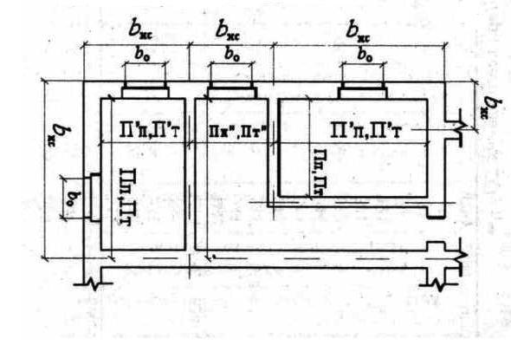

б) разрез здания
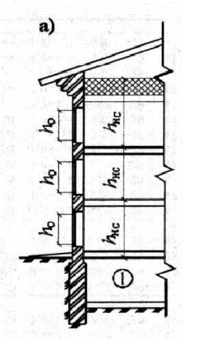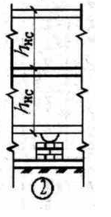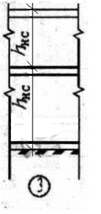
рис.1
1 – пол над подвалом; 2- пол на лагах; 3 – пол на грунте
Значения размеров принимаются:
- площадь окон и дверей измеряются по наименьшим размерам проемов в свету;
- площади потолка и пола измеряются между осями внутренних стен и внутренней поверхностью наружной стены, площади пола по грунту определяются условной их разбивкой на зоны;
- площадь наружных стен измеряются:
ширина наружных стен (по плану, рис.1 а) для угловых помещений – по расстоянию от внешних поверхностей наружных стен до осей внутренних стен;
для неугловых помещений – по расстоянию между осями внутренних стен;
высота стен первого этажа ( по разрезу рис.1 б):
для пола на грунте – от уровня чистого пола первого этажа до уровня чистого пола второго этажа;
для пола над подвалом – по расстоянию от уровня нижней поверхности конструкции пола первого этажа до уровня чистого пола второго этажа;
высота стен промежуточного этажа – по расстоянию между уровнями чистого пола данного этажа и вышележащего этажей;
высота стен верхнего этажа - по расстоянию от уровня чистого пола до верха конструкции чердачного или бесчердачного перекрытия.
При необходимости определения теплопотерь через внутренние ограждения их площади берутся по внутреннему обмеру.
Полы, расположенные на грунте разграничиваются на четыре зоны шириной 2 м параллельно наружным стенам (рис.2). Площадь первой зоны, примыкающей в пределах ее ширины к наружным углам, учитывается дважды. Ширина четвертой зоны не регламентируется и принимается по оставшимся фактическим значениям и в зависимости от размеров площади пола.
Разграничение зон для наружных стен, расположенных ниже уровня земли, начинается от поверхности земли (рис.2, б), - вдоль стен и далее по полу.

Схема расположения зон
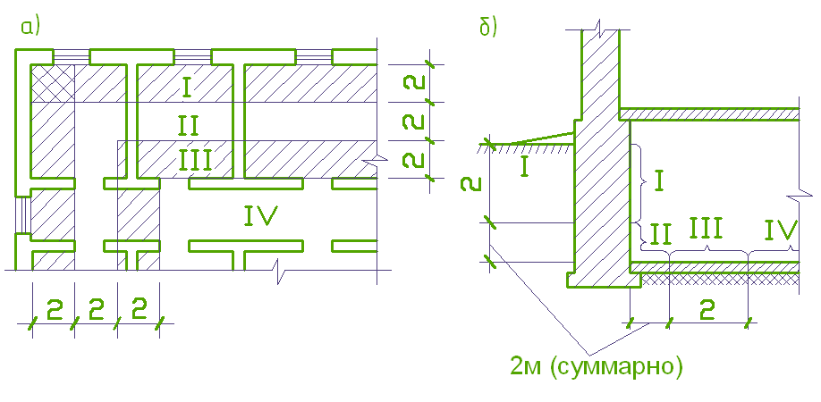
рис. 2
а – полы на грунте; б - стены, расположенные ниже уровня земли

Сопротивление теплопередаче для пола расположенного на грунте следует определять:

а) для неутепленных полов на грунте и стен, расположенных ниже уровня земли, с коэффициентом теплопроводности λ ≥ 1,2 Вт/м·°С по зонам шириной 2 м, параллельным наружным стенам, принимая Rо, м°С /Вт, равным:
R_{Iз. н.п.} = 2,1 м°С /Вт, k = 0,48 Вт/м² ^{о}С;
R_{IIз. н.п.} = 4,3 м°С /Вт, k = 0,23 Вт/м² ^{о}С;
R_{IIIз. н.п.} = 8,6 м°С /Вт, k = 0,12 Вт/м² ^{о}С;
R_{IVз. н.п.} = 14,2 м°С /Вт, k = 0,07 Вт/м² ^{о}С;

б) при утепленных полах с коэффициентом теплопроводности λ ≤ 1,2 Вт/м°С
учитывается сопротивление теплопередачи конструкции утеплителя
R_{з}= R_{з н.п.} + R_{к.у.}

R_{Iз. у.п.} = 2,1 + R_{к.у} м°С /Вт;
R_{IIз. у.п.} = 4,3+ R_{к.у} м°С /Вт;
R_{IIIз. у.п.} = 8,6+ R_{к.у} м°С /Вт;
R_{IVз. у.п.} = 14,2+ R_{к.у} м°С /Вт.

Условные обозначения:
НС – наружная стена; ДД – дверь двойная с тамбуром;
ВС –внутренняя стена; ДО – дверь одинарная;
ОД – окно двойное; Дб – дверь балконная
ОО – окно одинарное; Пт – потолок.
Пл – пол;

3. Дополнительные теплопотери через ограждающие конструкции
Добавочные потери теплоты β через ограждающие конструкции следует принимать в долях от основных потерь:
а) в помещениях любого назначения через наружные вертикальные и наклонные (вертикальная проекция) стены, двери и окна, обращенные на север, восток, северо-восток и северо-запад в размере 0,1, на юго-восток и запад - в размере 0,05

Сторона  света | β | Сторона  света | β
С | 0,1 | Ю | 0
В | 0.1 | З | 0.05
СВ | 0,1 | ЮВ | 0,05
СЗ | 0,1 | ЮЗ | 0

в угловых помещениях дополнительно (кроме жилых) - по 0,05 на каждую стену, дверь и окно, если одно из ограждений обращено на север, восток, северо-восток и северо-запад и 0,1- в других случаях;

Сторона  света | β | Сторона  света | β
С | 0,05 | Ю | 0,1
В | 0,05 | З | 0,1
СВ | 0,05 | ЮВ | 0,1
СЗ | 0,05 | ЮЗ | 0,1

б) в помещениях, разрабатываемых для типового проектирования, через стены, двери и окна, обращенные на любую из сторон света, в размере 0,08 при одной наружной стене и 0,13 для угловых помещений (кроме жилых), а во всех жилых помещениях - 0,13;

в) через необогреваемые полы первого этажа над холодными подпольями зданий в местностях с расчетной температурой наружного воздуха минус 40 °С и ниже (параметры Б) - в размере 0,05;

г) через наружные двери, не оборудованные воздушными или воздушно-тепловыми завесами, при высоте зданий H, м, от средней планировочной отметки земли до верха карниза, центра вытяжных отверстий фонаря или устья шахты в размере:
0,2 H - для тройных дверей с двумя тамбурами между ними;
0,27 H - для двойных дверей с тамбурами между ними;
0,34 H - для двойных дверей без тамбура;
0,22 H - для одинарных дверей;
д) через наружные ворота, не оборудованные воздушными и воздушно-тепловыми завесами, - в размере 3 при отсутствии тамбура и в размере 1 - при наличии тамбура у ворот.
Примечание. Для летних и запасных наружных дверей и ворот добавочные потери теплоты по подпунктам "г" и "д" не следует учитывать.
В жилых зданиях теплопотери следует учитывать только для дверей лестничных клеток.

4. Правила заполнения таблицы теплопотерь
4.1. Для того, чтобы участок оконного проема не рассчитывать дважды: один раз как наружная стена, 2-й раз как оконный проем, необходимо при расчете окна из коэффициента окна вычесть коэффициент стены
k_{окна} - k_{стены.}
4.2. Если в наружной стене есть дверной проем, то при расчете стены из ее площади необходимо вычесть площадь двери

А_{стены} - А_{двери.}
4.3. Если внутренняя температура в соседних помещениях различается больше, чет на 3 ^{о}С, то необходимо учитывать теплопотери через внутренние ограждения.
4.4. На планах здания каждое отапливаемое помещение номеруется поэтажно по ходу часовой стрелки, начиная с помещения, расположенного в верхнем левом углу плана здания. Первая цифра соответствует номеру этажа, две последующие - номеру помещения.
4.5.В жилых угловых комнатах температуру внутреннего воздуха принимать
t_{в} = 22^{о}С.

5. Пример расчета
Условие: Определить теплопотери жилого дома в г.Ставрополе. Здание 2-х этажное. Коэффициенты теплопередачи: для стены k = 0,4 Вт/м² ^{о}С; для окна k = 2,5 Вт/м² ^{о}С – спаренные переплеты; для пола k = 0,3 Вт/м² ^{о}С; для потолка k = 0,5 Вт/м² ^{о}С.
Расчетная температура наружного воздуха t_{н}= -19 ^{о}С; n = 0,9 – для пола над подвалом, кровля выполнена из штучных материалов,
Размеры ограждений принять согласно плана и разреза. Ориентация главного фасада на Север.
Расчет ведется в табличной форме (таблица 1.).

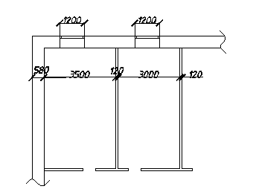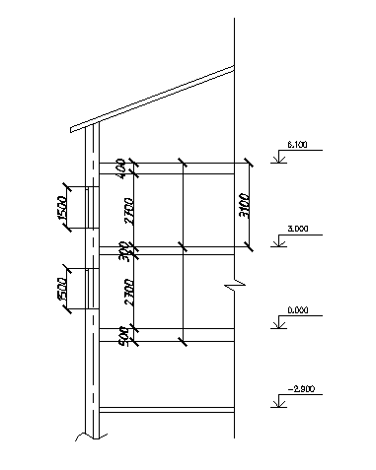
План Разрез

Определение теплопотерь помещений
Таблица 1. – Определение теплопотерь помещений
№  пом. | Наимено-вание  помеще-  ния | tв,  ^{о}С | Наимено-  вание  ограж-  дения | Ориента-ция огражде-  ния | Размер  огражде-  ния | А,  м² | К,  Вт/  м^{о}С | (tв-tн)n,  ^{о}С | Добавочные теплопотери |  |  |  | Qогр,  Вт | Qинф,  Вт | Qбыт,  Вт | Qпом,  Вт
 |  |  |  |  |  |  |  |  | на ориен-  тацию | на врыв хол. воз-ха | Про-чие | 1+Σβ
1 | 2 | 3 | 4 | 5 | 6 | 7 | 8 | 9 | 10 | 11 | 12 | 13 | 14 | 15 | 16 | 17
1-й этаж
101 | Жилая комната | 20 | НС | С | 4,14 х3,5 | 14,5 | 0.4 | 39 | 0,1 | - | 0,05 | 1,15 | 260
 |  |  | НС | З | 4,64 х 3,5 | 16,2 | 0,4 | 39 | 0,05 | - | 0,05 | 1,1 | 278
 |  |  | ОД | С | 1,2 х 1,5 | 1,8 | 2,5-0,4=2,1 | 39 | 0,1 | - | 0,05 | 1,15 | 170
 |  |  | Пл | - | 3,56 х4,06 | 14,4 | 0,3 | 39х0.9=  35,1 | - | - | - | 1 | 152
 |  |  |  |  |  |  |  |  |  |  |  |  | Σ 860 | 566 | 144 | 1282
Qинф = 0,28∙С ∙ρв ∙L ∙ (tв – tн) ∙k = 0,28∙ 1∙ 1,2∙ 3∙ 14,4∙ (20+19) ∙ 1 =566 Вт
Qбыт = 10Апола = 10∙ 14.4 =144 Вт
Qпом = ΣQогр + Qинф – Qбыт= 860+566 – 144= 1282 Вт
102 | Кухня | 18 | НС | С | 3,12 х 3,5 | 10,9 | 0,4 | 37 | 0,1 | - | - | 1,1 | 177
 |  |  | ОД | С | 1,2 х 1.5 | 1,8 | 2,1 | 37 | 0,1 | - | - | 1,1 | 154
 |  |  | Пл | - | 3,12 х 4,06 | 12,6 | 0,3 | 35,1 | - | - | - | 1 | 133
 |  |  |  |  |  |  |  |  |  |  |  |  | Σ 464 | 470 | 126 | 808
Qинф = 0,28∙С ∙ρв ∙L ∙ (tв – tн) ∙k = 0,28∙ 1∙ 1,2∙ 3∙ 12,6∙ (18+19) ∙ 1 =470 Вт
Qбыт = 10Апола = 10∙ 12,6 =126 Вт
Qпом = ΣQогр + Qинф – Qбыт= 464+470 – 265= 808 Вт
Продолжение таблицы определения теплопотерь Таблица 1.
1 | 2 | 3 | 4 | 5 | 6 | 7 | 8 | 9 | 10 | 11 | 12 | 13 | 14 | 15 | 16 | 17
2-й этаж
201 | Жилая комната | 20 | НС | С | 4,14 х3,1 | 12,8 | 0.4 | 39 | 0,1 | - | 0,05 | 1,15 | 230
 |  |  | НС | З | 4,64 х 3,1 | 14,4 | 0,4 | 39 | 0,05 | - | 0,05 | 1,1 | 247
 |  |  | ОД | С | 1,2 х 1,5 | 1,8 | 2,5-0,4=2,1 | 39 | 0,1 | - | 0,05 | 1,15 | 170
 |  |  | Пт | - | 3,56 х4,06 | 14,4 | 0,5 | 39 | - | - | - | 1 | 281
 |  |  |  |  |  |  |  |  |  |  |  |  | Σ 928 | 566 | 144 | 1350
Qинф = 0,28∙С ∙ρв ∙L ∙ (tв – tн) ∙k = 0,28∙ 1∙ 1,2∙ 3∙ 14,4∙ (20+19) ∙ 1 =566 Вт
Qбыт = 10Апола = 10∙ 14.4 =144 Вт
Qпом = ΣQогр + Qинф – Qбыт= 928+566 – 144= 1350 Вт

202 | Кухня | 18 | НС | С | 3,12 х 3,1 | 9,7 | 0,4 | 37 | 0,1 | - | - | 1,1 | 158
 |  |  | ОД | С | 1,2 х 1.5 | 1,8 | 2,1 | 37 | 0,1 | - | - | 1,1 | 154
 |  |  | Пт | - | 3,12 х 4,06 | 12,6 | 0,5 | 37 | - | - | - | 1 | 234
 |  |  |  |  |  |  |  |  |  |  |  |  | Σ 546 | 470 | 126 | 890
Qинф = 0,28∙С ∙ρв ∙L ∙ (tв – tн) ∙k = 0,28∙ 1∙ 1,2∙ 3∙ 12,6∙ (18+19) ∙ 1 =470 Вт
Qбыт = 10Апола = 10∙ 12,6 =126 Вт
Qпом = ΣQогр + Qинф – Qбыт= 546+470 – 126= 890 Вт

6. Инструкция по расчету теплопотерь помещений в табличном процессоре
«EXCEL»

- Запустить табличный процессор Excel.
- Оформить шапку таблицы «Определение теплопотерь помещений» по образцу.
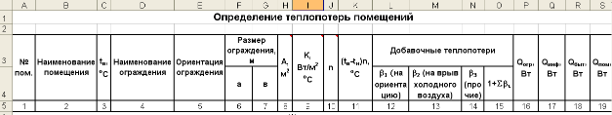
Рис.1. Шапка таблицы «Определение теплопотерь помещений».

- Заполнить таблицу для первого помещения, используя следующие указания:
  - ввести данные в ячейки А6, В6, С6, D6:D10, E6:E10, F6:F10, G6:G10 согласно заданию.
  - в ячейку H6 ввести формулу для расчета площади (А=а*в): =F6*G6. Выполнить автокопирование формулы до ячейки H10.
  - в ячейку I6 ввести формулу для определения коэффициента теплопередачи К, зависящего от наименования ограждения и определенному по ранее выполненному расчету:
= ЕСЛИ(D6="ОД";"2,1";ЕСЛИ(D6="Пл";"0,3";ЕСЛИ(D6="НС";"0,4";"0,33")))
Выполнить автокопирование формулы до ячейки I10.
  - в ячейку J6 ввести формулу для определения коэффициента n, зависящего от наименования наружного ограждения:
=ЕСЛИ(D6="Пл";"0,9";ЕСЛИ(D6="ПтЧ";"0,9"; "1"))
Выполнить автокопирование формулы до ячейки J10.
  - выполнить расчет в ячейки К6, согласно формуле в шапке таблицы:
=($C$6+19)*J6
Выполнить автокопирование формулы до ячейки К10.
  - рассчитать в ячейки L6 добавочные теплопотери на ориентацию, по формуле:
=ЕСЛИ(E6="С";"0,1";ЕСЛИ(E6="В";"0,1";ЕСЛИ(E6="СВ";"0,1";ЕСЛИ(E6="СЗ";"0,1";ЕСЛИ(E6="З";"0,05";ЕСЛИ(E6="ЮВ";"0,05";"0"))))))
Выполнить автокопирование формулы до ячейки L10.
  - заполнить ячейку М6 – добавочные теплопотери на врыв холодного воздуха – основываясь на приобретенных ранее знаниях по курсу «Отопление». Выполнить автокопирование формулы до ячейки М10.
  - заполнить ячейки N6:N10 – добавочные теплопотери прочие – основываясь на приобретенных ранее знаниях по курсу «Отопление».
  - выполнить расчет в ячейки О6, согласно формуле в шапке таблицы:
=1+L6+M6+N6
Выполнить автокопирование формулы до ячейки О10.
  - в ячейки Р6 рассчитать Q ограждений :
=H6*I6*K6*O6
Выполнить автокопирование формулы до ячейки Р10.
  - просуммировать рассчитанные Q ограждений в ячейки Р11:
=СУММ(P6:P10)
  - в ячейки Q10 рассчитать Q инфильтрация :
=0,28*1*1,2*3*$H$10*K9
  - в ячейки R10 рассчитать Q бытовое :
=10*$H$10
  - в ячейки S10 рассчитать Q помещения ():
=P11+Q10-R10
- Аналогично выполнить дальнейшие расчеты для помещений первого, второго и третьего этажей. При необходимости пользоваться копированием формул (Правка/Копировать, Правка/Специальная вставка/Формулы), автокопированием и автозаполнением.
- По окончанию расчетов для всех трех этажей помещения выполнить обрамление таблицы.

Дополнительные задания:
- Переименовать ярлык листа, на котором производили расчеты, присвоив ему имя «Определение теплопотерь» (нажать правой клавишей мыши на ярлыке листа, выбрать Переименовать, ввести имя).
- Сохранить созданный документ Excel под именем «ПР – Определение теплопотерь помещений» (Файл/Сохранить как/ввести название).
- Скопировать лист «Определение теплопотерь» (нажать правой клавишей мыши на ярлыке листа, выбрать Переместить/скопировать, отметить Создать копию); изменить ориентацию помещений, просмотреть изменения в расчетах.
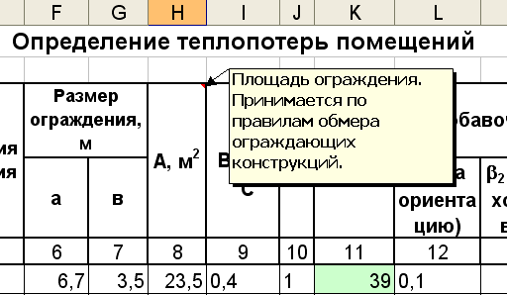
Рис.2. Примечание к ячейки Н3.
- Создать примечания (выделить ячейку, для которой необходимо создать примечание / Вставка / Примечание) к ячейкам шапки таблицы, пояснив, что они означают. Смотрите пример – рис.2.

Список используемых источников

- СП 60.13330.2020 «СНиП 41-01-2003 Отопление, вентиляция и кондиционирование". - Режим доступа: https://meganorm.ru/Data2/1/4293747/4293747632.pdf
- СП 131.1330.2020 «СНиП 23-09-99 Строительная климатология». Режим доступа: https://meganorm.ru/Data2/1/4293788/4293788790.pdf
- СП 50.13330.2012 «СНиП 23-02-2003 Тепловая защита зданий».- Режим доступа: https://meganorm.ru/Data2/1/4293799/4293799306.pdf
4. Варфоломеев, Ю. М. Отопление и тепловые сети : учебник / Ю. М. Варфоломеев, О. Я. Кокорин. — Изд. испр. — Москва : ИНФРA-М, 2022. — 480 с. — (Среднее профессиональное образование). - ISBN 978-5-16-017128-9. - Текст : электронный. - URL: https://znanium.com/catalog/product/1815593 (дата обращения: 03.05.2023). – Режим доступа: по подписке.

